**LAPORAN PRAKTIKUM**

**ALGORITMA DAN PEMROGRAMAN**

**Pertemuan Ke – 3**



**DISUSUN OLEH :**

**HELDA LUDYA SAFITRI**

**175410186**

**TEKNIK INFORMATIKA**

**STMIK AKAKOM**

**YOGYAKARTA**

**2017**

**PERTEMUAN KE-3**

**TIPE DATA DAN INPUT KEYBOARD**

1. **TUJUAN**
2. Mahasiswa dapat menjelaskan mengenai data numerik.
3. Mahasiswa dapat menjelaskan mengenai data text.
4. Mahasiswa dapat mengkonversi tipe data.
5. Mahasiswa dapat menginputkan data melalui keyboard.
6. **DASAR TEORI**

Tipe data adalah jenis dari suatu variabel yang digunakan dalam algoritma.

Ada beberapa macam tipe data, yaitu :

1. Integer (tipe data bilangan bulat)
2. Real (tipe data bilangan asli)
3. Char (tipe data yang terdiri dari satu karakter)
4. String (tipe data yang terdiri dari kumpulan karakter)
5. Boolean (tipe data logika yang hanya terdiri dari true & false.

Setiap bahasa pemrograman tidak akan bisa digunakan secara fleksibel jika tidak memiliki perintah input. Perintah input adalah sebuah perintah dalam bahasa program yang mampu meneruskan nilai dari operator melalui keyboard sebagai perangkat keras untuk diproses oleh komputer.

1. **PEMBAHASAN PRAKTIK**

**PRAKTIK 1**

1. Tipe data integer (byte, short, int) long

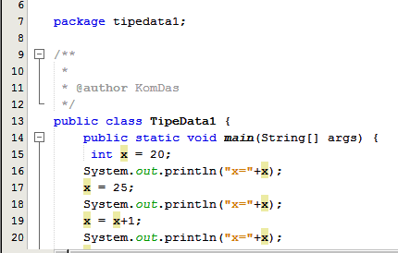

Sourcode diatas menggunakan tipe data bentuk integer. Tipe data integer adalah tipe data yang hanya terdiri dari bilangan bulat dan nilai plus (+) atau minus (-) saja.

* public class TipeData1, menjelaskan pendefinisian file program yang akan dijalankan pada TipeData1.
* public static void main (String[] arg) }

Artinya : Bagian awal program Java yang dijalankan.

* int x = 20, artinya variabel x yang akan ditampilkan pada baris pertama output bernilai 20.
* x = 25, artinya variabel x yang akan ditampilkan pada baris kedua output bernilai 25.
* x = x+1, artinya nilai dari variabel x = 25 pada baris sebelumnya ditambah 1 yang hasilnya akan ditampilkan pada output baris selanjutnya.

Hasil Output :

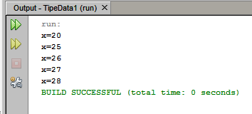

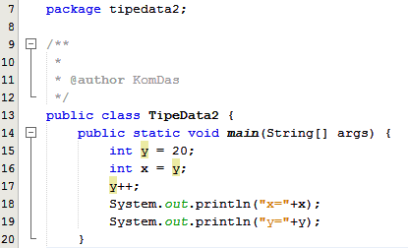

* public class TipeData2, menjelaskan pendefinisian file program yang akan dijalankan pada TipeData2.
* int y = 20, artinya variabel y yang akan ditampilkan pada output bernilai 20.
* Int x = y, artinya variabel x bernilai sama dengan variabel y, yaitu 20.
* y++, artinya nilai dari variabel y ditambah 1 dari nilai pada baris sebelumnya. Sehingga nilai y menjadi 21.

Hasil Output :

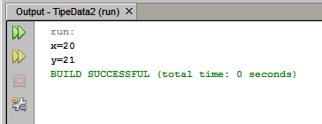

1. Tipe data Float (float, double)

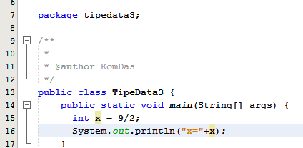

* public class TipeData3, menjelaskan pendefinisian file program yang akan dijalankan pada TipeData3.
* int x = 9/2, artinya variabel x adalah hasil dari 9/2, hasil outputnya x = 4, karena integer bukan merupakan tipe data untuk jenis bilangan desimal.

Hasil Output :

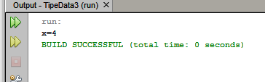

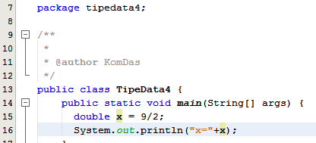

* public class TipeData4, menjelaskan pendefinisian file program yang akan dijalankan pada TipeData4.
* double x = 9/2, artinya variabel x adalah hasil dari 9/2, hasil outputnya x = 4.0, karena double merupakan tipe data untuk bilangan desimal, namun karena dipaksakan untuk menghasilkan output dengan tipe data double, hasilnya menjadi 4.0 bukan 4.5.

Hasil Output :

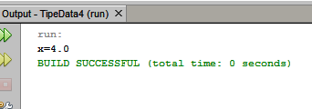

1. Parentheses and order of operation

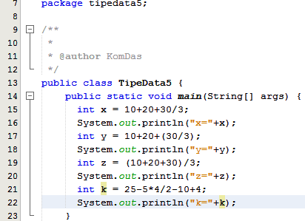

* public class TipeData5, menjelaskan pendefinisian file program yang akan dijalankan pada TipeData5.
* int x = 10+20+30/3, artinya nilai dari variabel x merupakan hasil dari pembagian 30/3 kemudian dijumlahkan dengan 10 dan 20. Karena operasi pembagian dihitung terlebih dahulu sebelum penjumlahan. Hasil outputnya x = 40.
* int y = 10+20(30/3), artinya nilai dari variabel y merupakan hasil pembagian 30/3 kemudian hasil pembagian dijumlahkan dengan 10 dan 20. Sehingga outputnya menghasilkan y = 40.
* int z = (10+20+30)/3, artinya nilai dari variabel z merupakan hasil penjumlahan 10, 20 dan 30 kemudian dibagi 3. Operasi yang ada dalam kurung harus dihitung terlebih dahulu.
* int k = 25-5*4/2-10+4, artinya nilai dari variabel k merupakan hasil dari 4 dibagi 2, kemudian dikali 5, hasil pembagian dan perkalian dikurangkan 25 dan ditambah 4. Maka hasil outputnya adalah k = 9.

Hasil Output :

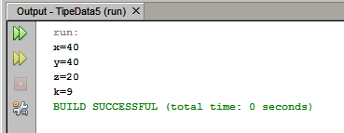

**PRAKTIK 2**

1. Menggunakan tipe data Char

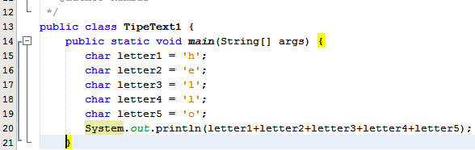

Sourcode diatas menggunakan Tipe data char. Tipe data char merupakan tipe untuk menyatakan sebuah karakter. Variabel tipe data char hanya bisa diisi dengan satu karakter yang ditulis diantara tanda kutip, apabila tanpa tanda kutip maka termasuk tipe data integer.

* public class TipeText1, menjelaskan pendefinisian file program yang akan dijalankan pada TipeText1.
* Tipe data char dari variabel letter1 sampai letter5 bernilai 1 karakter dalam tanda kutip.
* Setelah dipanggil dengan System.out.println (letter1+letter2+letter3+letter4+letter5) maka akan menghasilkan output berupa angka 532 yang merupakan bilangan ASCII.

Hasil Output :

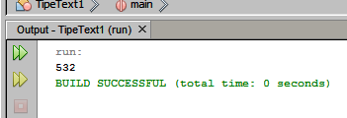

1. Menggunakan String

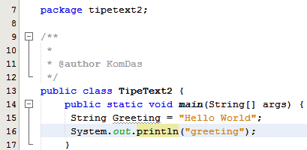

Tipe data string adalah tipe data yang bisa menampung banyak karakter sekaligus. Sourcode diatas menggunakan tipe data string dengan variabel greeting, kemudian yang dipanggil oleh System.out.println adalah greeting, maka output akan menghasilkan greeting.

Hasil Output :

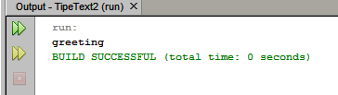

1. Character vs String

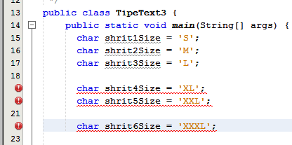

Pada sourcode diatas masih terjadi error karena seharusnya variabel shrit4size, shrit5size, shrit6size menggunakan tipe data string, karena terdiri dari lebih dari 1 karakter. Jadi yang benar seperti sourcode dibawah ini :

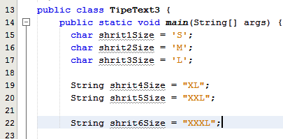

**PRAKTIK 3**

1. Promotion

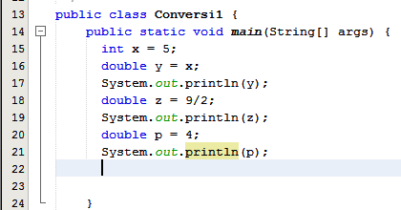

* public class Conversi1, menjelaskan pendefinisian file program yang akan dijalankan pada Conversi1.
* int x = 5, artinya variabel x bernilai 5.
* double y = x, artinya variabel y bernilai 5, tetapi dengan tipe data yang berbeda yaitu double, yang berarti menjadi bentuk desimal.
* double z = 9/2, artinya variabel z bernilai hasil dari pembagian 9/2 dalam bentuk desimal.\
* double p = 4, artinya nilai dari variabel p yaitu 4.

Hasil output :

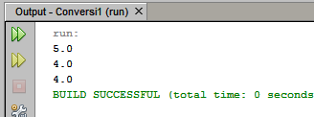

Type Casting

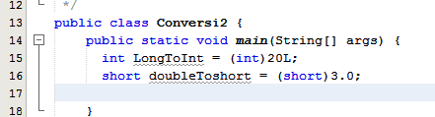

* intlongTolnt=(int)20L, artinya nilai yang di deklarasikan dengan tipe integer, datanya menunjukan long karena dibuat 20L.
* short doubleToshort, artinya dari tipe data short, datanya dibuat desimal, sehingga ada variabel double.

Hasil Output :

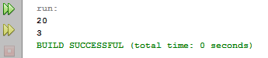

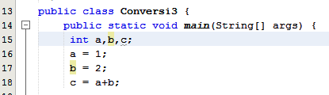

* int a,b,c, artinya tipe data integer untuk nilai a, b dan c.
* a = 1, artinya variabel a bernilai 1.
* b = 2, artinya variabel b bernilai 2.
* c = a+b, artinya nilai variabel c adalah hasil penjumlahan dari a dan b.

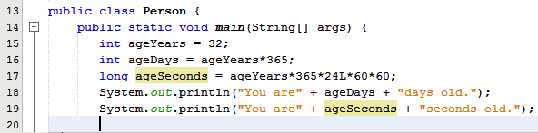

* int ageYears = 32, artinya tipe data integer dengan variabel ageYears (umur) adalah 32.
* Int ageDays = ageYears*365, artinya variabel umur dalam hari adalah hasil dari perkalian umur dalam tahun dengan 356.
* Long ageSeconds artinya nilai dari variabel ageSeconds adalah hasil perkalian dari ageYears*365*24L*60*60.

1. Converting String to Numeric Data

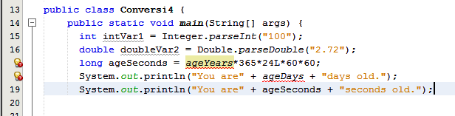

* Terjadi error karena pada variabel ageSeconds bernilai ageYears, sedangkan pada System.out.println ageDays, jadi tidak sesuai.

**PRAKTIK 4**

1. Menggunakan JoptionPane

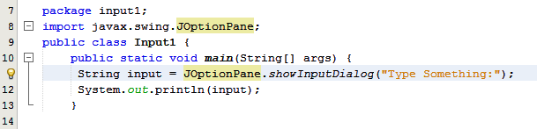

* Menggunakan tipe data import javax.swing.JoptionPane.
* Menggunakan tipe data string karena supaya bisa memasukkan lebih dari 1 karakter sekaligus.

1. Menggunakan Scanner

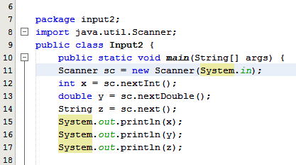

* Menggunakan tipe data import java.util.Scanner.
* Menggunakan integer untuk variabel x, double untuk variabel y dan string untuk variabel z.

Hasil Output :

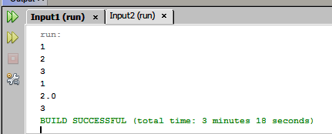

1. **LATIHAN**

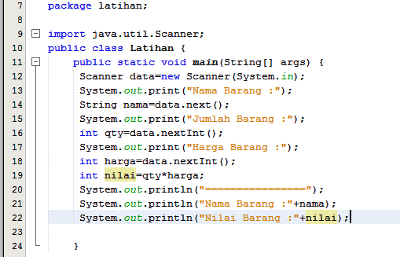

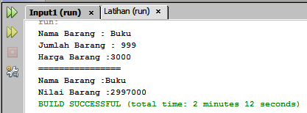

1. **TUGAS**

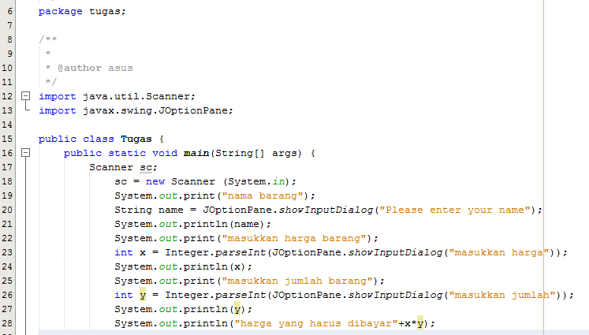

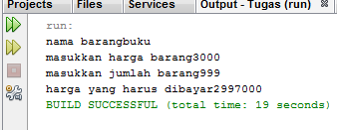

1. **KESIMPULAN**

Dari pembahasan diatas dapat disimpulkan bahwa penggunaan tipe data harus diperhatikan dalam pembuatan program. Karena apabila tidak memperhatikan jenis tipe data yang dimasukkan, akan membuat program error, atau tidak sesuai ketika dijalankan. Perlu dipelajari juga format dalam penggunaan JoptionPane dan Scanner agar tidak terjadi kesalahan.

1. **LISTING**

